Jugendlager 2018
Jugendlager des Vereins für Luftfahrt Bitterfeld vom 3. 8. bis 7.8. 2018
Video auf Youtube
Da waren wir alle wieder beisammen: Fast alle Teilnehmer des Jugendlagers von letztem Jahr waren wieder da. Und weil es so viel Spaß gemacht hat, sind noch ein paar Freunde der „alten Hasen“ mitgekommen. So war die Runde am Tisch bei der Begrüßung schon etwas größer, als im letzten Jahr. Das Wetter ist ungewöhnlich heiß, mit Tagestemperaturen beinahe jeden Tag deutlich über 30 Grad im Schatten. Aber die Bodenwinde sind schwach genug, um fast jeden Tag Ballonfahren zu können. So jedenfalls lauteten die Aussichten.
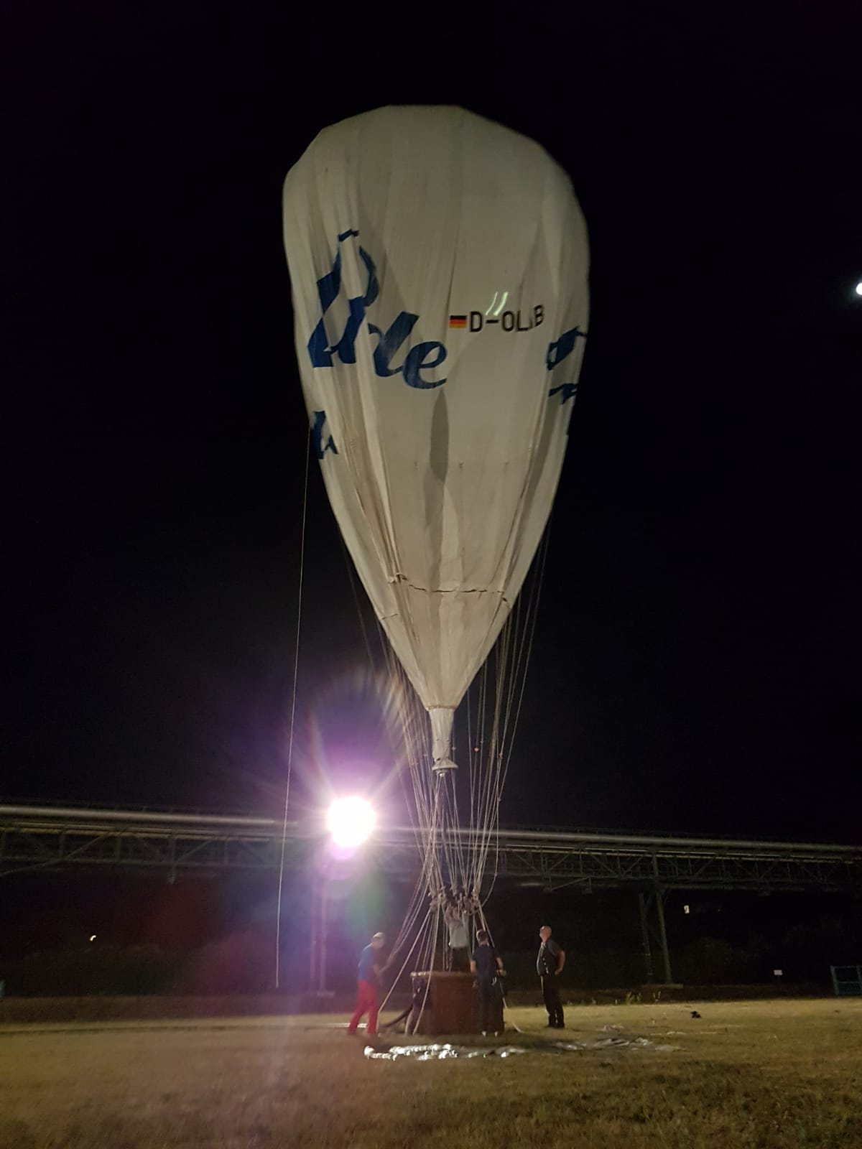Der Linde-Gasballon wird bei Nacht auf dem Ballonplatz Bitterfeld gefüllt.
Also ging es am frühen Morgen des Sonnabends auch schon los. Der Himmel war noch schwarz und die Sterne funkelten, als auf dem Ballonplatz die Flutlichtscheinwerfer angingen und Weckrufe von Zelt zu Zelt schallten. Schnell waren alle auf den Beinen und mit freilich noch etwas verschlafenen Äuglein, aber voller Vorfreude ging es an´s Herankarren der Dinge, die man zum Aufrüsten der zwei Gasballone braucht: Gasfüllschläuche, Regelventil, Halteseile, jede Menge Sandsäcke, zwei Fülltüllen, die Instrumentenkiste, 2 Korbleitern, Schlauchwickelmaschine, Landkarten, Fernglas, … Unterdessen kamen schon die Autos mit Korb und Ballonhülle im Anhänger zum Startpunkt gefahren. Diese wurden ausgeladen, die Hüllen ausgelegt, die Füllschläuche an die Fülltüllen angeschlossen und in die Hüllen geschoben und befestigt. Dann setzte sich eine Mannschaft auf das obere Ende der noch am Boden liegenden Hülle und schon ist es wieder da, das vom letzten Jahr noch hinreichend bekannte Rauschen und Zischen des Füllgases in den Schläuchen. Gelegentlich ploppen die Schläuche laut. So klingt es, wenn Aktion auf dem Ballonplatz ist! Die Jugendlichen sind bei der Sache und helfen, wo es geht. Mit einem lauten Kommando: „Aufstehen“ springen die 4 Leute der „Sitzmannschaft“ auf und die Ballonhülle saust lebhaft raschelnd nach oben. Eine Sekunde später hängt sie schlaff über dem Korb und muss weiter gefüllt werden, bis sie die schöne kugelrunde Form einnimmt und die volle Tragkraft entwickelt. Nach 2 Stunden Arbeit stehen die zwei Ballone auf der Wiese. Fast 20 Meter hoch ragen sie auf. Die Seile sind wohlgeordnet, die Sandsäcke und Fesselleinen halten sie am Boden. Das ist ein schon respekteinflößender Anblick: Da stehen sie, die Urgesteine der Luftfahrt! Seit über 200 Jahren schon haben Gefährte dieser Art den Menschen sicher und zuverlässig in die Luft gebracht. Kein Lüftchen traut sich die Giganten aus der Ruhe zu bringen. An den beiden Körben aber wuselt es: Christian, und Jens, die beiden Piloten richten sich in den Körben ein. Sie bauen die Kartenbretter auf, schließen die Funkgeräte an, stellen die Höhenmesser auf Platzhöhe ein, hängen die Schleppseile ein, nehmen die GPS-Geräte in Betrieb und befestigen alles, dass nichts herunterfällt. Ein Grüppchen Menschen rollt die Füllschläuche ein und wickelt sie auf. Ein anderes Grüppchen legt die Planen und Packsäcke zusammen und verstaut sie in den Verfolgerfahrzeugen. Dann finden sich zwei Grüppchen an den Ballonen ein, die mehr oder weniger aufgeregt Jacke, Trinkflasche, Fotohandy, Sonnenmütze usw. im Korb verstauen. Schließlich klettern sie hinein und bald ist alles bereit. Ein Blick auf die Uhr und an den Himmel sagt, dass es an der Zeit ist die Leinen zu lösen. Es wird noch eine halbe Stunde dauern, bis die Sonne aufgeht und das Schauspiel wollen wir schwebend zwischen Himmel und Erde erleben! Die beiden Piloten winken sich ein „Bereit“ zu, die Daumen gehen nach oben, und Diejenigen von uns, die heute am Boden bleiben, wiegen einen Ballon nach dem anderen aus. Dazu werden Sandsäcke an- oder abgehängt, bis der Ballon sanft nach oben strebt. Dann schallt ein kurzes Kommando und Alle lassen den Korb los: Lautlos steigt der Ballon nach oben. Wenige Minuten später geschieht das gleiche Prozedere am anderen Ballon und dann hängen sie beide in angemessenem Abstand nebeneinander am Himmel und schweben einem unbekanntem Ziel zu.
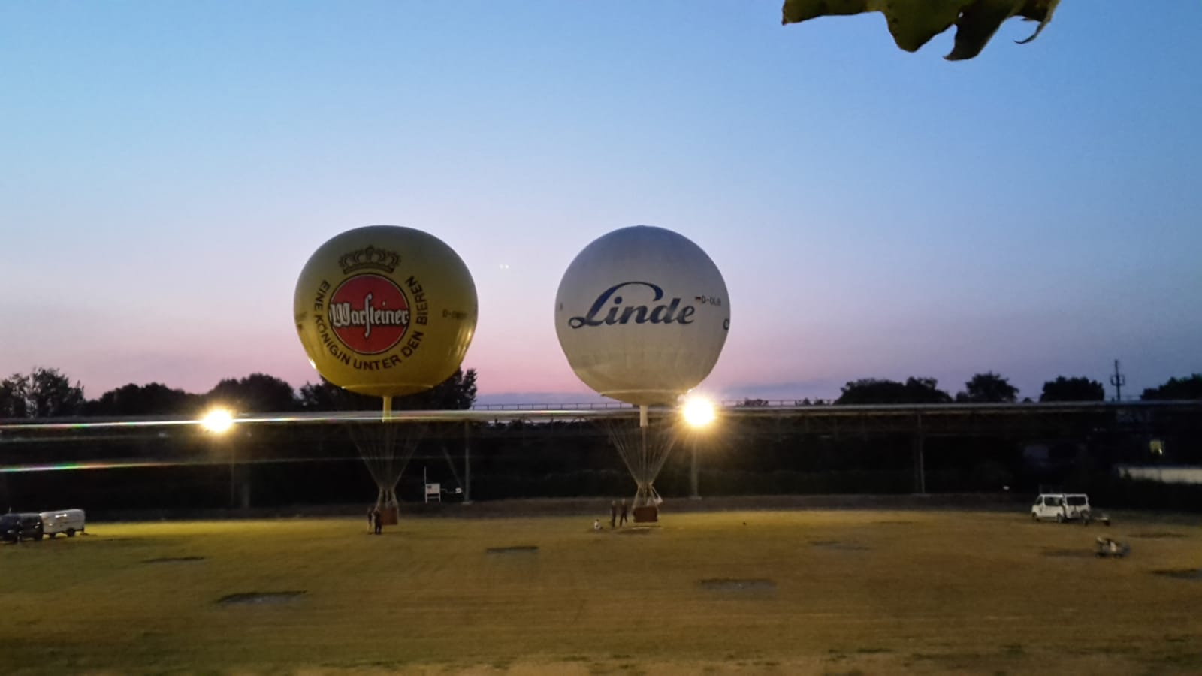Die beiden Gasballone sind gefüllt und startbereit.
Diese Fahrten landeten sanft bei Zerbst auf den großen mittlerweile abgeernteten Weizenfeldern. Beim Zusammenlegen und Einpacken des Ballons kam einiger Schweiß auf unsere Stirnen, denn gegen 09 Uhr gibt die Sonne schon alles, um das Thermometer bald wieder auf über 30 Grad zu bringen. Gegen 11 Uhr sind beide Ballonbesatzungen wieder am Startplatz in Bitterfeld. Alexandra, Bärbel und Fritz haben mittlerweile einen umfangreichen Brunch aufgetischt. Beim Essen erzählen wir uns gegenseitig die Erlebnisse des Vormittags. Aber bald nach dem Stillen des Hungers, kommt die Müdigkeit hervor und fordert eine ausgedehnt Siesta. Das führt uns genau zu der mediterranen Lebensweise, die bei diesem heißen Wetter das einzig glücklich machende ist. Also liegen wir bald alle auf Iso-Matten und Decken im Schatten und dösen oder schlafen. Ab 14:00 Uhr ist Tag der offenen Tür des Ballonvereins geplant. Der Bürgermeister der Stadt, Herr Schenk erscheint und trotzt tapfer der Hitze. Wir sind inzwischen auch wieder auf den Beinen und haben ein angeregtes Gespräch mit ihm. Dabei zeigt sich, dass wir in ihm einen wohlgesonnenen Unterstützer haben, dem die Vielfalt des Vereinslebens in seiner Stadt am Herzen liegt. Außerdem weiß er um die Besonderheit des Gasballonfahrens, dass schon eine lange Tradition in Bitterfeld hat.
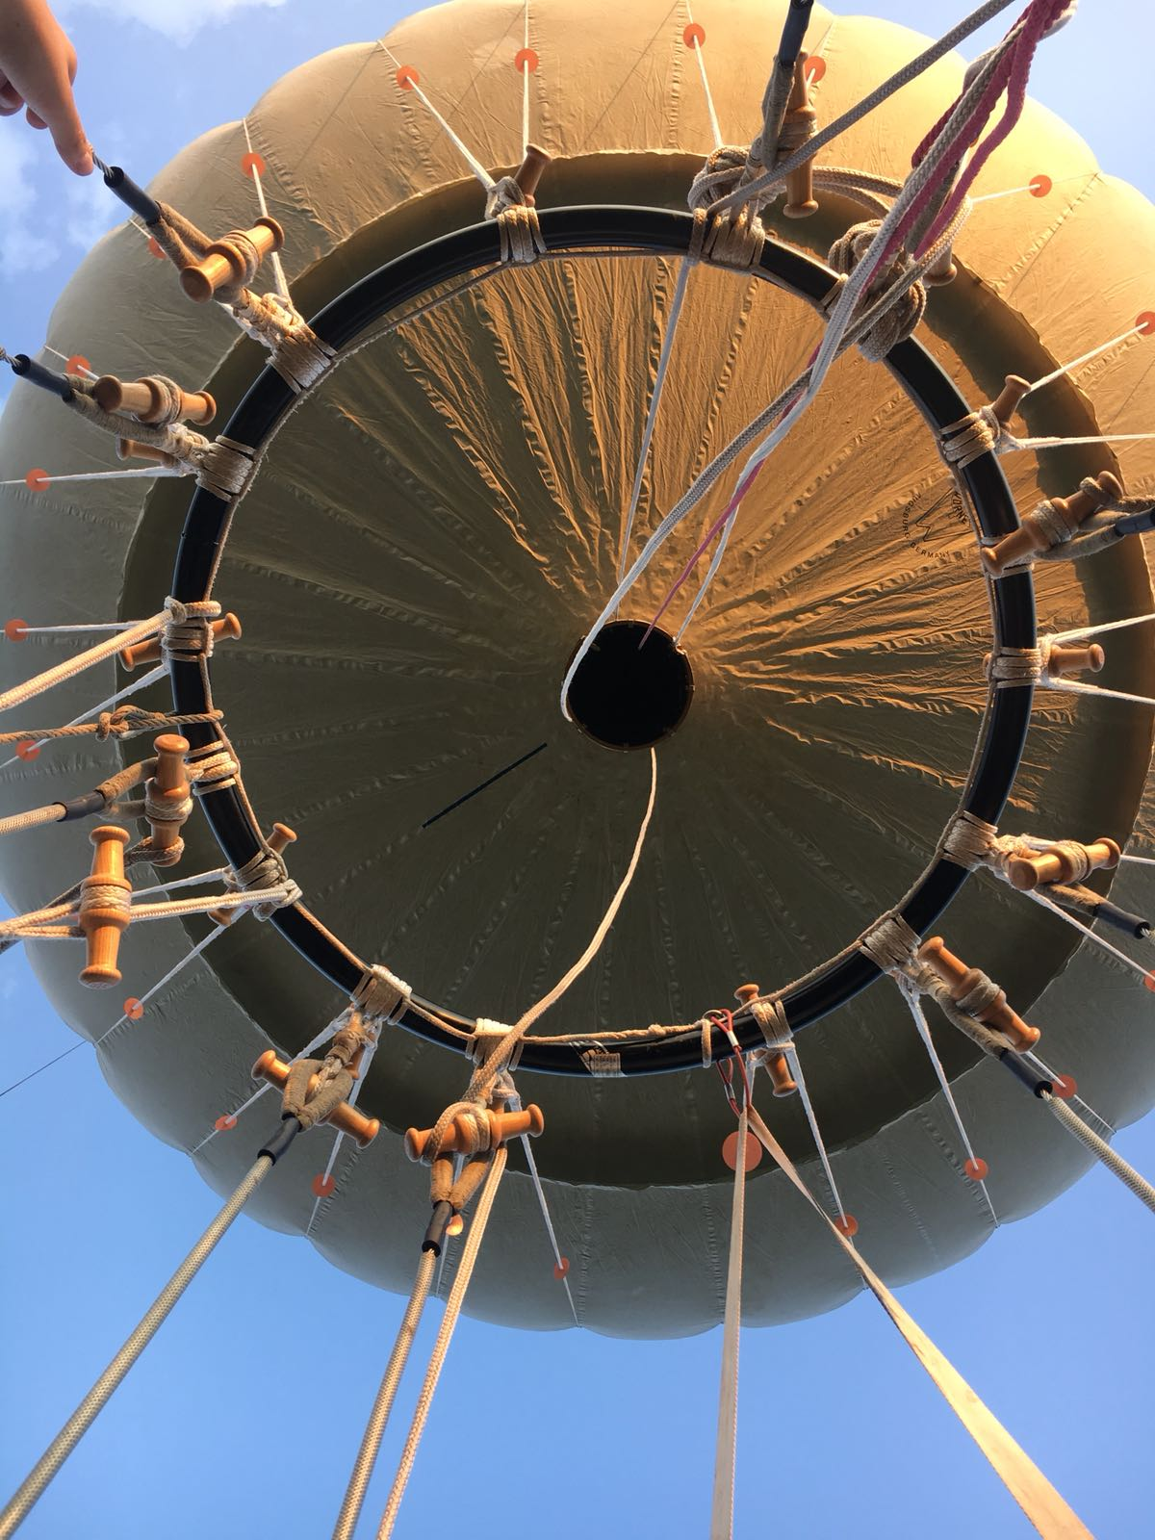Die Hülle des Gasballons aus dem Korb gesehen.
Sonst wollte niemand weiter unseren Tag der offenen Tür nutzen, was bei 35 Grad im Schatten und stechender Sonne auch kein Wunder ist. So verdrückten wir uns mit den Jugendlichen an die Goitzsche ins Wasser. Erst am Abend kamen wir wieder zurück. Dann wurde der Grill angeworfen und ein schönes Abendbrotbuffet aufgebaut. Und da sind sie wieder: Die neuen und alten Geschichten über unglaubliche Abenteuer der Ballonfahrerei, die schon so manchmal an diesem Tisch die Runde machten und sonstige Geschichten. Beim Sonnenuntergang wurden noch 4 Ballontaufen mit Limo und Sand vollzogen, denn so viele Neulinge waren heute in den Körben.
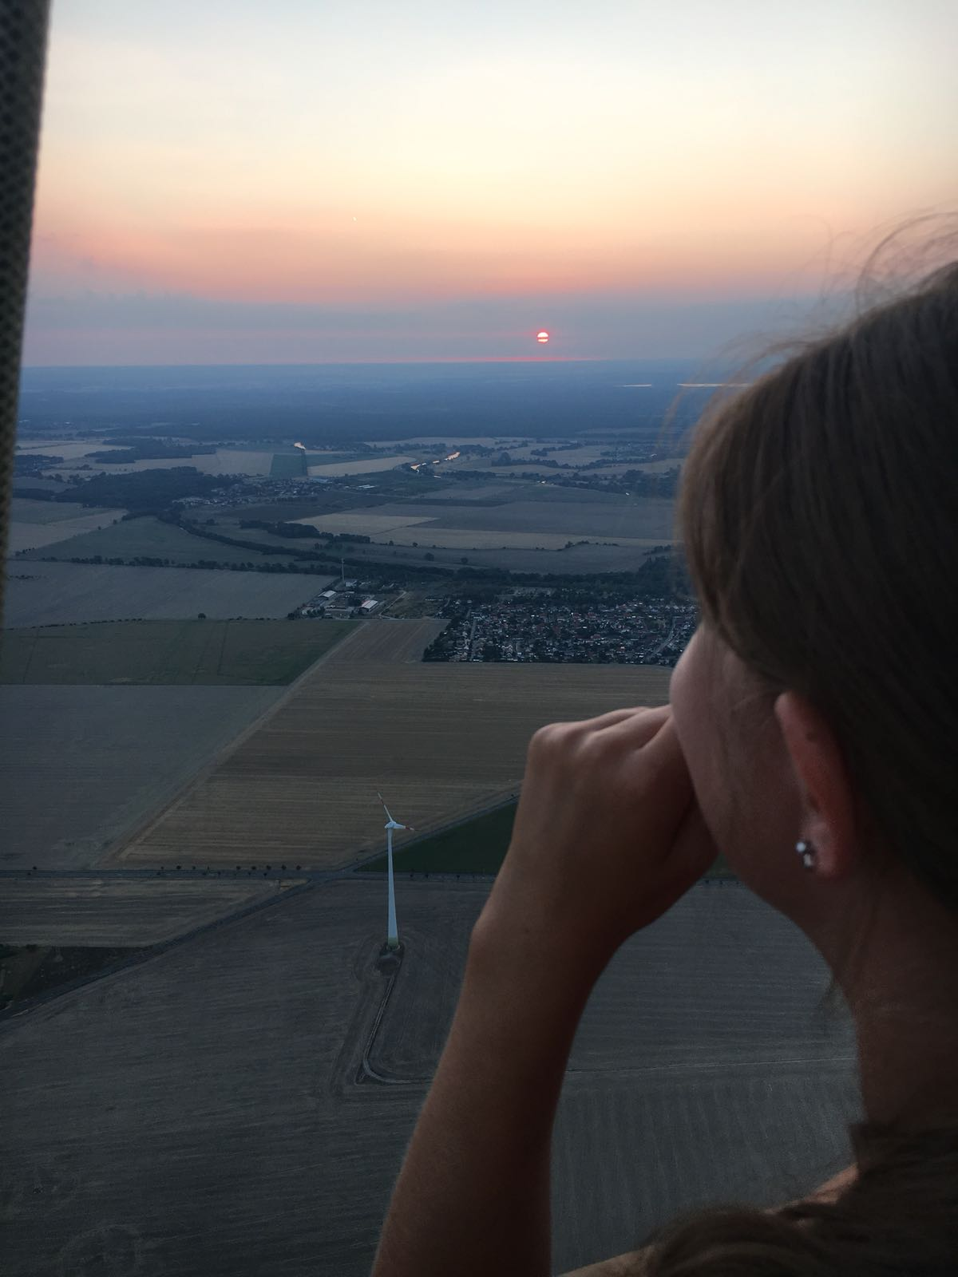Das Mädchen genießt den Blick über die Landschaft.
Am Sonntagmorgen wollten wir eigentlich wieder in den Himmel aufsteigen, aber in der Nacht funkelte unerwartet Wetterleuchten über Dessau. Außerdem ist der Wind recht lebhaft, so dass wir beschließen keine Risikofahrt zu machen. Wir ließen die Jugendlichen schlafen und gingen selbst wieder in die Zelte. Als später alle munter waren mussten wir den enttäuschten Jugendlichen mehrfach die Absage der Fahrt erklären. Stattdessen fuhren wir nach einem gemütlichen Frühstück nach Leipzig und erklommen das Völkerschlachtdenkmal. Auch am Abend war der Wind zu bockig, um an´s Ballonfahren zu denken. So verbrachten wir den Abend mit Baden, Essen und Spielen.
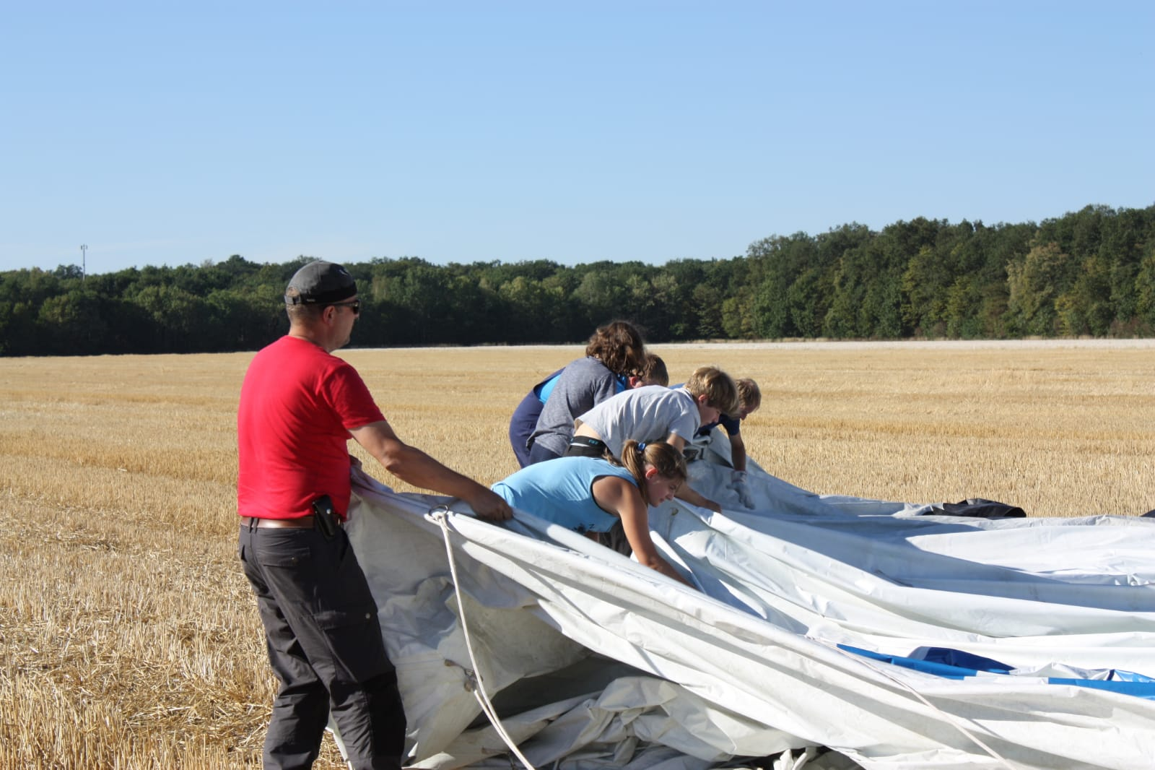Die jetzt leere Ballonhülle wird zusammengefaltet.
Am Montagmorgen war das Wetter wieder ruhig und mit gleicher Prozedur wie tags zuvor bauten wir gemeinsam einen Gasballon auf. Da wir nach dem Start, in der Luft irgendwie die Antenne für den Flugsicherungs-Transponder verloren hatten, mussten wir uns in niedriger Höhe an der Kontrollzone des Flughafens Leipzig vorbeischleichen. Dadurch wurde die Fahrt sehr ruhig und langsam. Schließlich kam nach 3 Stunden der Thermikbeginn näher und wir landeten sanft bei Naundorf zwischen Delitzsch und Eilenburg. Das waren gerade mal 23 km Luftlinie. Aber schön war die Aussicht aus dem Korb trotzdem!
Am Montagabend gesellte sich Hilmar zu uns. Da er auch Ballonpilot ist, konnten wir am Nachmittag wieder 2 Gasballone aufbauen. Das ging nun schon mit einiger Routine recht flott von der Hand. Die Fahrten gingen der Abendsonne entgegen nach Nordwest. Ein Ballon landete am Rande der Mosigkauer Heide und der andere im Osternienburger Land.
Gerne hätten wir am Dienstagmorgen noch eine Heißluftballonfahrt gemacht. Die Jugendlichen waren glatt noch einmal bereit sehr früh aufzustehen und das Ballonabenteuer mit Feuer zu erleben. Aber leider war am Morgen der Wind relativ stark, so dass die Fahrt sehr „sportlich“ geworden wäre. Das passt nicht gut zu einem Jugendlager, so dass wir diese Fahrt leider absagen mussten. Also haben wir ausgeschlafen und nach einem ausführlichen Brunch die Abreise vorbereitet. Außerdem stand noch eine Taufe auf dem Programm, denn Steffi war am Vorabend noch als Neuling im Korb. Nun war niemand mehr unter uns, der keinen schönen Ballonfahrernamen hat und alle Jugendlichen waren zweimal mit auf Ballonfahrt.
Als wir kurz nach dem Mittag wieder in einer Runde zusammensaßen und die vergangenen 5 Tage Revue passieren ließen, herrschte viel Zufriedenheit mit dem Erlebten. Alle wollen sie wiederkommen. Außerdem kamen einige neue Ideen für das nächste Jahr auf und noch immer ist Platz für mehr Teilnehmer.

